**ЛЕКЦІЯ 2.**

**МІЖНАРОДНА ТА РЕГІОНАЛЬНА**

**СТАНДАРТИЗАЦІЯ**

## План:

1. Історичне коріння міжнародної стандартизації та її роль на сучасному етапі.

2.Діяльність міжнародних організацій стандартизації: ISO, IEC, ФАО, ВООЗ, Комісії «Кодекс Аліментаріус».

3. Стандартизація в діяльності Європейської економічної комісії ООН та Європейського Союзу.

4. Регіональні організації стандартизації (CEN, CENELEC, EASC).

Європейський комітет стандартизації (CEN – СЕН).

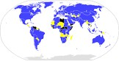

## Список рекомендованої літератури:

* + 1. Гуменюк Г.Д. Стандартизація: навчальний посібник – Херсон.: Олді

плюс, 2017. – 330 с.

* + 1. Національний орган стандартизації – ДП «Український науково- дослідний і навчальний центр проблем стандартизації, сертифікації та якості» [Елетронний ресурс] – Режим доступу: <http://uas.org.ua/ua/>
    2. «Про стандартизацію»: [закон України від 05червня2014р., №1315- VII] // Відомості Верховної Ради України, 2014, № 31, ст.1058.
    3. Міжнародна організація стандартизації / Електронний ресурс. Режим

доступу: https:[//www.iso.org/standards-catalogue/browse-by-ics.html](http://www.iso.org/standards-catalogue/browse-by-ics.html)

* + 1. Міжнародна електротехнічна комісія / Електронний ресурс. Режим

доступу: https:[//www.iec.ch/index.htm](http://www.iec.ch/index.htm)

* + 1. Світова організація торгівлі / Електронний ресурс. Режим доступу: <https://www.wto.org/>
    2. Комунікативна платформа «Технічне регулювання в Україні» /

Електронний ресурс. Режим доступу: https://techreg.in.ua/

## Історичне коріння міжнародної стандартизації та її роль на сучасному етапі

Початок міжнародної стандартизації припадає на кінець XIX ст.

**1875 р.**

**Париж**

Підписання Конвенції по організації Міжнародної комісії мір і ваг,

Міжнародного бюро мір і ваг, Міжнародної конференції мір і ваг.

**1886 р.**

**Дрезден (Німеччина)**

Перший конгрес зі стандартизації, на якому обговорювалися питання

міжнародної координації в галузі випробування матеріалів

**1901 р.**

**Великобританія**

Створення першої національну інституції зі стандартизації — Комітет технічної стандартизації (пізніше перетворений на Британську асоціацію стандартизації)

**1916 – 1928 рр**

Створення національних органів стандартизації у Голландії (1916 р.), Німеччині (1917 р.), Франції, Швейцарії, США (1918 р.), в Бельгії та Канаді (1919 р.), Австрії (1920 р.), Італії, Японії та Угорщині (1921 р.), Австралії, Швеції, Чехословаччині (1922 р.), Норвегії (1923 р.), Фінляндії, Польщі (1924 р.), Данії (1926 р.), Румунії (1928 р.).

**1921 р.**

Проведення першої конференції секретарів семи національних комітетів

зі стандартизації

**1926 р.**

**Нью-Йорк**

Створення Міжнародної федерації національних асоціацій зі стандартизації (International Federation of the National Standardizing Associations — ISA)

**1945 р.**

Створення Координаційного комітету з питань стандартизації з бюро в

Лондоні та Нью-Йорку, до складу якого увійшли 18 країн

антигітлерівської коаліції

**1946 р.**

**Лондон**

Засновано Міжнародну організацію зі стандартизації (International Standardization Organization — ІSO).

ISO офіційно вступила в права у 1947 г.

**Основна мета діяльності ISO, IEC та ITU** – сприяти розвитку стандартизації та суміжних видів діяльності в усьому світі для полегшення міжнародного обміну

товарами та послугами, а також розвитку співпраці у сфері інтелектуальної, наукової,

технічної та економічної діяльності.

ISO, ІЕС та ІТU



створила стратегічне

партнерство зі **Світовою організацією торгівлі (CОТ)**, маючи при цьому загальну мету щодо сприяння вільній, справедливій глобальній системі торгівлі

Міжнародна електротехнічна комісія (ІЕС)

Міжнародна організація стандартизації (ISO)

міжнародна система

стандартизації

Міжнародний

союз

електрозв’язку (ITU)

Стратегію в міжнародній стандартизації розробляє **Європейська економічна комісія Організації Об’єднаних Націй (UN/ECE)**, яка разом з ISO, ІЕС, ITU та іншими міжнародними організаціями розробляє напрями розвитку міжнародної стандартизації і визначає її пріоритети

* У практиці міжнародної стандартизації основний напрям при розробленні стандартів на продукцію робиться на встановлення єдиних методів випробувань продукції, вимог до маркування, термінології, тобто на ті аспекти, без яких неможливо взаєморозуміння виробника і споживача незалежно від країни, де проводиться і використовується продукція.

Міжнародні стандарти, норми та правила є **добровільними** для застосування, навіть для країн – учасниць міжнародних організацій

* У міжнародних стандартах також встановлюються вимоги до продукції в частині безпеки її для життя і здоров’я людей, навколишнього середовища, взаємозамінності й технічної сумісності.
* При розробленні стандартів на методи контролю, випробування переваги надаються методу, який найчастіше застосовується в міжнародній практиці і забезпечений, за необхідності, стандартними зразками та приладами.

**Діяльність міжнародних організацій стандартизації: ISO, IEC, ФАО, ВООЗ, Комісії «Кодекс Аліментаріус»**

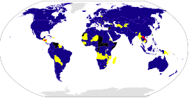

# International Organization for Standardization (ISO)

### Типи членів

члени, члени-

кореспонденти, члени-

абоненти

**Члени** 162 країни

**Заснована** 23

лютого 1947

### Офіційні мови

англійська, французька,

російська

### Штаб-квартира

Швейцарія, Женева

Міжнародна організація, **метою** діяльності котрої є

ратифікація розроблених спільними зусиллями делегатів від різних країн стандартів.

Організація ISO була заснована 23 лютого 1947 двадцятьма п'ятьма національними організаціями зі стандартизації, як координуючий орган.

**Напрями діяльності:**

* + розробка й публікація міжнародних стандартів;
  + розробка й поширення документів, що сприяють

гармонізації стандартів різних національних систем

стандартизації;

* + організація обміну інформацією про роботу центральних та технічних органів ISO, а також національних

організацій з стандартизації країн-членів ISO;

* + співпраця з іншими міжнародними організаціями у суміжних із стандартизацією сферах діяльності.

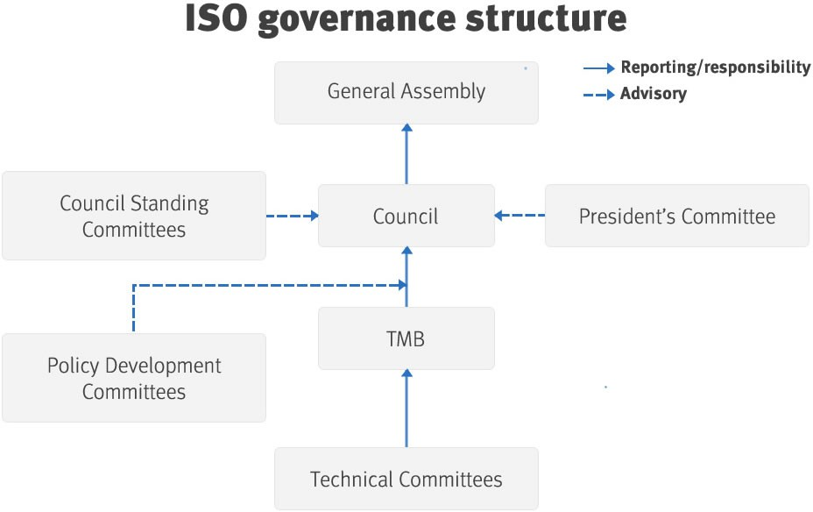

Комітет з оцінювання відповідності (САSСО)

Комітет споживчої політики (СОРОLСО)

Комітет з питань країн, що розвиваються (DEVCO).

Результатом діяльності є розроблення і публікація настанов та інформаційних матеріалів з порівняння випробувань споживчих товарів, якості товарів, стандартних методів випробування, а також підготовка настанов щодо оцінювання якості споживчих товарів

Рада ISO

займається питаннями всіх аспектів стандартизації в

країнах, що розвиваються, створює умови для обміну досвідом, допомагає в підготовці спеціалістів на базі центрів, які діють в інших країнах, підготовці навчальної літератури, створює міжнародні центри навчання, стимулює розвиток двосторонньої співпраці між розвинутими країнами і тими, що розвиваються.

Співпрацює з ООН

САSСО займається питаннями

підтвердження

відповідності продукції, послуг, процесів, систем якості вимогам стандартів, вивчає

практику, аналізує інформацію, розробляє настанови щодо випробування і оцінювання

відповідності, підтвердження

компетентності ВЛ і ОС

## Комітет зі стандартизації зразків (РЕМКО) має на меті:

* + - установлювати категорії, рівні та класифікації стандартних зразків, що використовуються ISO;
    - формувати критерії, що можуть бути використані для вибору засобів для зазначення в документах ISO;
    - готувати рекомендації для ТК щодо внесення посилань на стандартні зразки в документах ISO;
    - розроблювати пропозиції щодо використання стандартних зразків у роботі ISO.

Сфера діяльності ISO розподілена між 224 технічними комітетами.

Технічні комітети ISO (ISO/ТС). Розроблення міжнародних стандартів здійснюють ТК ISO, які створює Рада ISO на пропозицію національних комітетів-членів або органів ISO.

У сфері стандартизації Національний орган стандартизації представляє Україну в Міжнародній організації зі стандартизації з 1993 р. як повноправний член.



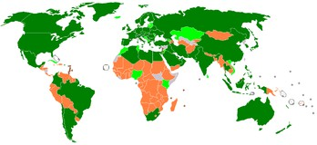

### Типи членів:

члени, асоційовані члени,

спостерігачі

### Члени 83 країни

**Заснована** 26

червня 1906

### Офіційна мова

англійська **Штаб-квартира** Швейцарія, Женева

International Electrotechnical

Commission (IEC)

МЕК(IEC) була заснована в 1906 році і складалась з представників національних служб стандартів. Це перша, дійсно міжнародна

організація зі стандартизації, яка виникла в той час, коли окремі держави світу ще не мали своїх централізованих органів, які б займалися стандартизацією. Спершу до складу МЕК увійшли 13 країн світу а на початок 2013 році в її складі були 82 країни.

МЕК сприяла розвитку і розповсюдженню стандартів для одиниць вимірювання, особливо це стосується таких одиниць, як гаус, герц, і вебер. Також комісія МЕК запропонувала систему одиниць, яка, зрештою, стала системою SI. В 1938 році був виданий

міжнародний словник з метою уніфікації електричної термінології.

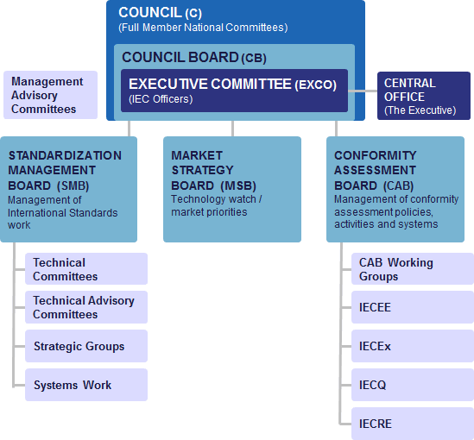

ІЕС здійснює свою діяльність у сфері електротехнічних і

електронних технологій, включаючи електроніку, магнетизм і

електромагнетизм, електроакустику

телекомунікацій, а також виробництво і розподіл електроенергії.

Вищим керівним органом ІЕС є Рада.

При Раді ІЕС створено основний координуючий орган ІЕС – Виконавчий комітет.

Членами в ІЕС можуть бути тільки національні комітети країн, офіційно

визнаних Організацією Об'єднаних Націй (ООН)

В ІЕС створено більше ніж 140 ТК, частина яких розроблює загально технічні

міжгалузеві і міжнародні стандарти. До складу кожного ТК входить 15 – 25 країн.

Особлива увага в стандартах ІЕС приділяється вимогам безпечності для

побутових електроприладів і машин. Створена також система сертифікації таких приладів і машин на відповідність стандартам ІЕС.

Основною метою стандартизації у сфері безпеки є пошук захисту від різних видів

небезпеки.

До сфери діяльності ІЕС щодо безпечності входять:

* травмо небезпечність;
* небезпечність враження електрострумом;
* технічна небезпека;
* пожежо небезпечність;
* вибухонебезпечність;
* хімічна небезпечність;
* біологічна небезпечність;
* небезпечність випромінювання обладнання (звукових, інфрачервоних, радіочастотних, ультрафіолетових, іонізуючих, радіаційних тощо).

Україна є повноправним членом Міжнародної електротехнічної комісії з 1993 р.

## Члени

193 **країни Заснована**

17 травня 1865 **Штаб-квартира** Швейцарія, Женева

International Telecommunication

Union (ITU)

Міжнародний соююз електрозв'язку (МСЕ) ( ITU) — міжнародна організація, що визначає стандарти в галузі телекомунікацій та радіо. Це найстарша з нині існуючих міжнародних організацій, вона була заснована в Парижі ще 17 травня 1865 року після підписання 20-и європейськими державами першої міжнародної конвенції з телеграфії під назвою «Міжнародний телеграфний союз».

В основному ITU займається розподілом радіочастот, міжнародною

телефонною організацією та організацією радіозв'язку, стандартизацією телекомунікаційного обладнання.

У 1947 р. ITU отримала статус спеціалізованого агентства Організації Об'єднаних Націй (ООН)

У 1956 р. в результаті чергової реорганізації ITU був сформований Міжнародний консультативний комітет з телеграфії і телефонії

(International Telephone and Telegraph Consultative Committee, - CCITT).

**Основна мета ITU** – допомагати всім мешканцям планети користуватися перевагами інформаційно-комунікаційними технологіями і спілкуватися.

**Продовольча та сільськогосподарська організація ООН (FAO – ФАО)**

Девіз організації латинською мовою — Fiat panis — перекладається як «Хай буде хліб».

Рішення про необхідність створення міжурядової організації з координування та реалізації міжнародних планів щодо продовольчої проблеми на світовому, регіональному та національних рівнях було прийнято в травні 1943 р.

Офіційне заснування FAO відбулося 16 жовтня 1945 року. Цей день щорічно відзначається як **Всесвітній день** продовольств**а**. У 1946 р. FAO отримала статус спеціалізованої установи ООН з питань харчування, продовольства і сільського господарства.

Пріоритетом FAO є підтримка розвитку сільського господарства, перспектива збереження і

управління природними ресурсами. FAO старається задовольнити потреби теперішніх і майбутніх поколінь за допомогою програм, які не шкодять навколишньому середовищу є технічно доступними, економічно і соціально вигідними.

Діяльність FAO поширюється також і на розроблення стандартів на харчові продукти.

**Стандартизація не є прямою метою** FAO**,** але є служби (відділення) цієї організації, які займаються питаннями стандартизації.

При розробленні НД FAO співпрацює із технічними комітетами ISO та з Всесвітньою організацією охорони здоров’я (ВООЗ). Стандарти ISO на методи контролю якості, вимоги до якості тощо FAO, вважає, повинні бути уніфіковані.

### Структура (FAO – ФАО):

* Департамент сільського господарства та захисту споживачів;
* Департамент рибальства та аквакультури;
* Департамент лісового господарства;
* Департамент з питань клімату, біорізноманіття, земельних та водних ресурсів;
* Відділ у справах Конференції, Ради та протокольних питань;
* Відділ інформаційних технологій;
* управління підтримки децентралізованих відділень;
* Департамент загально-організаційного обслуговування;
* Регіональне відділення Африки;
* Регіональне відділення для Азії та Тихого океану;
* Регіональне відділення для Європи та Центральної Азії;
* Регіональне відділення для Латинської Америки та Карибського басейну;
* Регіональне відділення для Близького Сходу та Північної Африки;
* Департамент технічного співробітництва та управління програмами;
* Відділ з питань партнерських зв'язків, інформаційно-пропагандистської діяльності та розвитку потенціалу;
* Департамент економічного та соціального розвитку.

**Напрямки діяльності:**

Сприяння боротьбі з голодом, відсутністю продовольчої безпеки та недоїданням; Підвищення продуктивності та стійкості сільського, лісового та рибного господарства; Скорочення масштабів злиднів у сільських районах;

Забезпечення інклюзивності та ефективності агропродовольчих систем; Підвищення стійкості засобів для існування перед загрозами та кризами.

## Всесвітня організація охорони здоров’я (WHO – ВООЗ)

спеціалізована установа Організації об'єднаних націй, яка опікується проблемами охорони здоров'я у світовому масштабі. Штаб-квартиру розташовано в Женеві (Швейцарія).

Всесвітня організація охорони здоров’я створена **за ініціативою Економічної і соціальної ради ООН і є спеціалізованою** установою Організації Об’єднаних Націй. У 1945 р. День набуття чинності Статуту ВООЗ – 7 квітня 1948 р. – вважається Днем заснування цієї організації і щорічно відзначається як Всесвітній день здоров’я.

**Мета** створення ВООЗ – досягнення всіма народами можливо високого рівня здоров’я (здоров’я трактується як сукупність повного фізичного, духовного і соціального благополуччя).

ВООЗ із самого початку створення займається питаннями безпечності харчових продуктів з метою скорочення хвороб, які пов’язані з небезпечними харчовими продуктами.

Прийнятий у 1948 р. Статут ВООЗ включає конкретні завдання щодо безпечності харчових продуктів:

* надавати урядам допомогу в зміцненні служб охорони здоров'я, які займаються питаннями

безпечності харчових продуктів;

* сприяти поліпшенню харчування, житлових, санітарних та інших гігієнічних умов;
* розробляти міжнародні стандарти на харчові продукти;
* сприяти створенню свідомої громадської думки серед усіх народів у питаннях безпечності харчових продуктів.

ВООЗ має консультативний статус у ISO і бере участь у роботі більше ніж 40 технічних комітетів ISO.

## Комісія «Кодекс Аліментаріус» (САС)

Codex Alimentarius в перекладі з латинської означає «Законодавство про харчові продукти»

Це збірник міжнародно схвалених і поданих в однаковому вигляді стандартів на харчові продукти, розроблених під керівництвом FAO/WHO, спрямованих на захист здоров'я споживачів і гарантування чесної практики в торгівлі ними. Підготовлений та виданий Комісією Кодексу Аліментаріус.

Комісія Кодексу Аліментаріус (англ. Codex Alimentarius Commission) була створена в 1963 р. Продовольчою та сільськогосподарською організацією ООН (FAO) і Всесвітньою організацією охорони здоров'я (WHO) як їхній допоміжний орган для впровадження спільної FAO/WHO програми стандартів на продукти харчування.

Членами комісії «Кодекс Аліментаріус» є 175 членів, в т.ч. ЄС як одна організація. Україна є також членом САС. Членом цієї організації може стати будь-яка країна, яка є повноправним або асоційованим членом FAO і ВООЗ.

Документи, які розробляє САС, – це стандарти на продукти харчування, харчові добавки, гігієну продуктів харчування, залишковий вміст пестицидів, стандарти на методи контролю, контроль експорту-імпорту; на системи управління безпечністю харчових продуктів;

регламенти, технічні умови.

### Статутом САС визначено мету створення цієї організації та її функції, зокрема:

* захист прав споживачів від небезпечних для здоров’я продуктів і гарантування чесної практики в торгівлі продовольством;
* координація робіт зі стандартизації харчових продуктів, яка проводиться міжнародними

урядовими й неурядовими організаціями;

* визначення пріоритетів, ініціювання і керівництво підготовленням проектів стандартів через і за допомогою відповідних організацій;
* остаточне редагування стандартів і після прийняття їх урядами публікація в «Кодексі

Аліментаріус» як регіональних або міжнародних, а також міжнародних стандартів, раніше розроблених іншими органами, якщо вони застосовані на практиці;

* удосконалення опублікованих стандартів після відповідного перекладу;
* розроблення гранично допустимих концентрацій (ГДК) показників безпеки та методів контролю якості харчових продуктів.

### В САС працюють такі комітети:

* + Комітет харчових добавок;
  + Комітет забруднюючих домішок у харчових продуктах;
  + Комітет харчової гігієни;
  + Комітет маркування харчових продуктів;
  + Комітет методів аналізу і відбору проб;
  + Комітет харчування і продуктів для спеціального харчування.

### Є також Комітети з окремих видів продукції, наприклад:

* + Комітет жиру і масла;
  + Комітет риби і рибопродуктів;
  + Комітет молока і молокопродуктів та інші, на які покладено відповідальність за розроблення стандартів на окремі види продукції.

**Харчова гігієна** – головне поле діяльності САС з моменту її виникнення.

У 1993 р. САС схвалила Настанову із застосування Системи аналізу ризиків і критичних контрольних точок (НАССР). Секретаріат САС брав участь у їх розробленні стандартів ISO серії 22000:2005. Публікація прийнятих міжнародних стандартів Комісією FAO/ВООЗ здійснюється у виданні, яке називається «Кодекс Аліментаріус».

У ньому перелік прийнятих міжнародних стандартів, рекомендації (звід правил, перевірені принципи та ін.), а також положення з гігієни і поживної цінності, мікробіологічні норми, товарний вигляд, маркування тощо.

СОТ у 1995 р. додала новий важливий аспект до САС, пов’язаний з міжнародною торгівлею. Оскільки в центрі уваги залишилась безпека продовольства, то стандарти, настанови, рекомендації, прийняті САС, розглядаються як міжнародні стандарти відповідно до Угоди із застосування санітарних та фітосанітарних заходів (Угода про SPS), інші положення документів САС щодо якості, маркування продуктів, пов’язані з Угодою про технічні бар’єри в торгівлі (ТБТ). Ці угоди СОТ зробили документи САС авторитетними еталонами для міжнародної торгівлі.

Стандарти комісії «Кодекс Аліментаріус» можуть бути прийнятими країною згідно із законодавством цієї країни. Вони є рекомендаціями FAO/ВООЗ для урядів держав і цінні саме з цього погляду. Стандарт Кодексу є не чинним у країні, якщо нею офіційно не прийнятий.

САС співпрацює з ISO (в основному по лінії FAO), активно бере участь у роботі

багатьох ТК, причому спільні роботи координуються ISO.

## Стандартизація в діяльності Європейської економічної комісії ООН та Європейського Союзу

**Європейська економічна комісія ООН** створена в 1947 р., спочатку як тимчасова організація для допомоги країнам потерпілим у війні, але в 1951 р. її повноваження були продовжені на необмежений термін і визначені основні

напрямки її діяльності.

Головне завдання ЄЕК у сфері стандартизації полягає в розробленні основних напрямів політики зі стандартизації на урядових рівнях і визначенні пріоритетів у цій сфері стосовно:

* + - довкілля;
    - транспорту;
    - статистики;
    - енергетики;
    - розвитку торгівлі, промисловості і підприємництва;
    - економічного аналізу;
    - лісоматеріалів та лісів;
    - житла, землекористування;
    - народонаселення;
    - економічної співпраці та інтеграції.

У роботі цієї Комісії мають право беруть участь країни – члени ООН. Починаючи з 1970 р., ЄЕК ООН розроблює рекомендації щодо політики в сфері стандартизації.

ЄЕК ООН співпрацює з ISO і ІЕС, регулярно видає «Перелік ЄЕК ООН зі

стандартизації», в якому вказано пріоритетні галузі та сфери розроблення НД. Мета цього видання – допомогти урядам визначитися з пріоритетами в національній

стандартизації.

ЄЕК вважає за необхідне:

* + - сприяти впровадженню міжнародних стандартів;
    - використовувати однакову термінологію;
    - усувати технічні бар’єри в торгівлі на основі міжнародних стандартів;
    - установлювати тісні контакти між організаціями країн, які розроблюють стандарти

ISO;

* + - уніфікувати оформлення міжнародних і регіональних стандартів у цілому чи з окремих елементів, що прискорить їх впровадження.

Україна бере участь у Робочій групі ЄЕК ООН з політики у сфері технічного узгодження та стандартизації.

Гармонізація стандартів EN не вирішує проблеми, тому більш доцільним є впровадження Директив ЄС прямої дії, які містять законодавчі положення і вимоги до параметрів

конкретних видів товарів або процесів (процедур).

## Регіональні організації стандартизації (CEN, CENELEC, EASC). Європейський комітет стандартизації (CEN – СЕН)

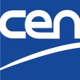У 1961 р. на нараді в Парижі представники національних організацій зі стандартизації країн, що входили до складу Європейського Союзу та Європейської асоціації вільної торгівлі (ЕFТА), утворили Комітет європейської координації стандартів, який у 1970 р. отримав назву **Європейського комітету зі стандартизації (СЕN)**.

СЕN розробляє єдині стандарти в рамках ЄС, які сприяють вільній торгівлі,

безпеці працівників і споживачів та захисту довкілля.

Основна мета CEN – сприяти розвитку торгівлі товарами і послугами шляхом розроблення європейських стандартів (євронорм – EN), на які могли б робити посилання у своїх

Директивах ЄС, Європейська асоціація вільної торгівлі та інші міжурядові організації.

**Об’єктами стандартизації СЕN є:** металургія, будівництво, суднобудування, текстильна та нафтова промисловість, обладнання для авіації, водонагрівальні газові прилади, комплектуючі деталі для підйомних механізмів, газові плити, зварювання і різання, труби і трубопроводи, насосні станції, харчові продукти, довкілля тощо.

**Основним принципом роботи СЕN** є обов’язкове використання стандартів ISO як основи для розроблення EN, якщо неможливо використати стандарт ISO для даної мети, або на пропозицію країн – членів СЕN, чи за рекомендації ЄС, розробляються EN.

Застосування EN є добровільним, але якщо в Директивах ЄС є посилання на EN, то він

стає обов'язковим для виконання.

Прийнятий СЕN стандарт публікується як євронорма і як національний стандарт країни – члена СЕN.

Крім стандартів на продукцію, послуги, процеси, СЕN розроблює стандарти систем забезпечення якості продукції, методів випробувань, акредитацій випробувальних лабораторій.

Головним партнером СEN є ISO. СEN та ISO співпрацюють у створенні глобальних стандартів з охорони здоров'я, безпеки харчових продуктів.

1 квітня 1997 р. Україна отримала статус організації за листуванням Європейського комітету стандартизації, а 1 січня 2005 р. – статус Партнерського органу зі стандартизації, що дає право працювати в СЕN/ТС і забезпечувати реалізацію національних інтересів у галузі технічного регулювання в системі європейської стандартизації.

**Найвищий орган CEN** — Генеральна асамблея, в яку входять представники національних організацій з стандартизації, державні органи країн-членів CEN, а також EEC i EFTA. Генеральна асамблея вибирає Адміністративну раду, яка серед інших має такі основні функції:

* встановлює правила і способи застосування національних стандартів і міжнародних стандартів при розробці євронорм;
* визначає можливість прямого використання національного стандарту або міжнародного нормативного документу як європейського стандарту;
* координує роботи з національної стандартизації в межах регіону.

## Європейський комітет стандартизації в

**електротехніці (СЕNELEC)**

CENELEC був заснований в 1973 році. До цього за електротехнічну стандартизацію відповідали дві організації: CENELCOM та CENEL.

**CENELEC** — некомерційна організація, що зареєстрована і діє згідно з бельгійським законодавством. Базується в Брюсселі. Членами є національні органи з електротехнічної стандартизації більшості європейських країн.

**Мета створення СЕNELEC** – розробити добровільні стандарив на електротехнічну та електронну продукцію в тісній співпраці з ЄС і ЄАВТ з метою сприяння розвитку

європейського ринку і усунення технічних бар'єрів у торгівлі.

Стандарти СЕNELEC сприймаються як необхідні засоби для створення єдиного

європейського ринку.

### Об’єкти стандартизації:

* + промислове і побутове обладнання, що знаходиться під високою напругою (від 50 до 1000

вольт перемінного і 75-1500 вольт постійного струму);

* + медичне електрообладнання;
  + електромагнітна сумісність, у тому числі радіоперешкоди;
  + обладнання для використання у потенційно вибухонебезпечній атмосфері (вибухозахищене обладнання);
  + метрологічне забезпечення засобів вимірювання (включаючи електронні);
  + стандарти на окремі види електрообладнання;
  + гармонізація стандартів із стандартами ІЕС.

**Євронорма СЕNELEC (ЕN)** – це стандарт, який повинен бути впроваджений національними членами шляхом надання йому статусу національного стандарту й скасування усіх суперечних національних стандартів. Для всіх національних членів упровадження затвердженого стандарту CEN або СЕNELEC як національного стандарту в своїх країнах є обов'язковим.

Україна з 01.01.2001 р. є філією, що приєдналась до СENELЕС (без права участі в технічній роботі) з подальшою метою стати повноправними членом

**БІЗНЕС-МОДЕЛЬ ЄВРОПЕЙСЬКИХ СТАНДАРТІВ**

ISO та IEC сприяють використанню міжнародних стандартів, **заохочуючи** до їх прийняття (**еквівалентних або не еквівалентних**) в якості регіональних або національних стандартів, тоді як CEN та CENELEC сприяють використанню європейських стандартів, **вимагаючи** їх прийняття **(ідентичними з огляду технічного змісту та оформлення, крім перекладу)** та одночасне вилучення будь-яких суперечливих національних стандартів.